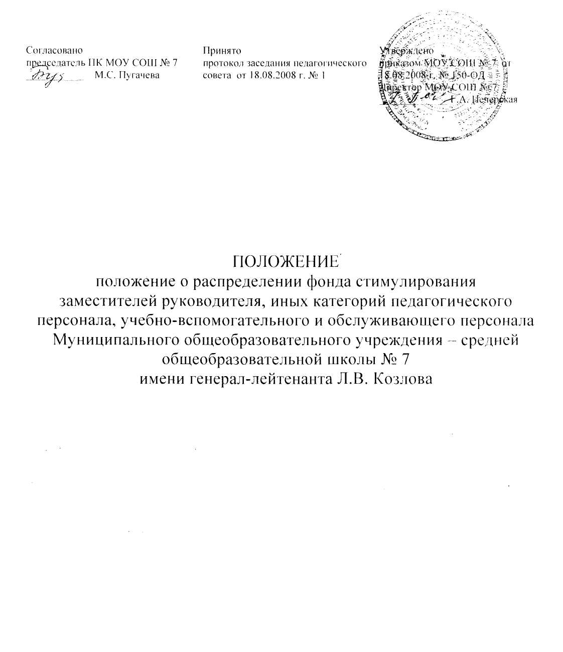

Положение о распределении фонда стимулирования
заместителей руководителя, иных категорий педагогического персонала, учебно-вспомогательного и обслуживающего персонала учреждения

1. Показатели и критерии стимулирования заместителей руководителя, иных категорий педагогического персонала, учебно-вспомогательного и обслуживающего персонала учреждения устанавливаются учреждением по согласованию с органом государственно – общественного управления и профсоюзным органом.
2.Порядок определения размера стимулирующих выплат и сроки выплат устанавливаются аналогично порядка установленного для руководителей и педагогических работников, непосредственно осуществляющих учебный процесс.
3.Установление условий премирования, не связанных с результативностью труда, не допускается.
Рекомендуемые направления оценки результативности профессиональной деятельности заместителей руководителя, иных категорий педагогического персонала, учебно-вспомогательного и обслуживающего персонала учреждения
Наименование должности | Критерии оценки результативности  профессиональной деятельности
Заместитель директора по административно-хозяйственной части | обеспечение санитарно-гигиенических условий в помещениях школы
Заместитель директора по административно-хозяйственной части | обеспечение выполнения требований пожарной безопасности, охраны труда
Заместитель директора по административно-хозяйственной части | высокое качество подготовки и организации ремонтных работ
Заместитель директоров по учебно-воспитательной работе, воспитательной работе | организация предпрофильного,профильного обучения;
 | выполнение плана внутришкольного контроля,плана воспитательной работы;
 | высокий уровень организации и проведения итоговой аттестации и промежуточной аттестации учащихся;
 | высокий уровень организации и контроля (мониторинга) учебно-воспитательного процесса;
 | качественная организация работы общественных органов, участвующих в управление школой (эспертно-методический совет,методический совет,педагогический совет,органы ученического самоуправления и т.д.);
 | сохранение контингента учащихся 10-11 классов;
 | высокий уровень организации аттестации педагогических работников школы;
 | поддержание благоприятного психологического климата в коллективе
Социальный педагог | Позитивные результаты деятельности социального педагога:
Социальный педагог | отсутствие правонарушений, совершенных учащимися
Социальный педагог | результативность участия школьников в конкурсах, акциях, проектах по профилю деятельности социального педагога
Социальный педагог | охват внеурочной деятельностью несовершеннолетних девиантного поведения
Социальный педагог | охват учащихся девиантного поведения и детей из социально незащищенной категории семей организованными формами отдыха в каникулярное время
Социальный педагог | обеспечение учащихся девиантного поведения и детей из социально незащищенных категорий горячим питанием по месту учебы
Социальный педагог | Работа по трудоустройству, патронату, обеспечению жильём, пособиями, пенсиями и т. д. учащихся из числа сирот и оставшихся без попечения родителей
Социальный педагог | оказание помощи учащимся из малообеспеченных семей, учащимся, нуждающимися в опеке и попечительстве, с ограниченными возможностями здоровья, девиантным поведением, а также попавшим в экстремальные ситуации
Социальный педагог | Включенность в методическую работу  Разработка программ элективных курсов
Социальный педагог | Зафиксированное участие (программы, протоколы и т.п.) в семинарах, конференциях, форумах, педагогических чтениях и др. (выступления, организация выставок, мастер-классы и др.)
Социальный педагог | Участие в организации и проведении родительских собраний
Социальный педагог | Участие в работе педагогического совета, методического совета и т. д.
Социальный педагог | участие в работе методического объединения
Социальный педагог | Наличие публикаций
Социальный педагог | Наличие обобщенного опыта работы
Социальный педагог | Признание высокого профессионализма социального педагога  Наличие позитивных отзывов и отсутствие жалоб и обращений родителей на неправомерные действия социального педагога
Социальный педагог | Награждение:  региональный уровень;  уровень образовательного учреждения
Взаимодействие с субъектами профилактики
Взаимодействие со специалистами социальных служб, служб занятости, благотворительными и другими организациями
Воспитатель в группе продлённого дня | Позитивные результаты деятельности воспитателя
Воспитатель в группе продлённого дня | Наличие/отсутствие в деятельности воспитателя системы воспитательной работы, индивидуальное мастерство
Воспитатель в группе продлённого дня | Использование нестандартных форм проведения занятий в группе продлённого дня
Воспитатель в группе продлённого дня | Участие в разработке программ воспитательной работы, планов воспитательных мероприятий
Воспитатель в группе продлённого дня | Наличие портфолио воспитателя
Воспитатель в группе продлённого дня | Использование современных педагогических технологий
Воспитатель в группе продлённого дня | Положительная динамика уровня сформированности учебных умений и навыков (но не менее чем у 80 % обучающихся)
Воспитатель в группе продлённого дня | Работа по сохранению и укреплению здоровья учащихся. Обеспечение режима дня, приготовление домашних заданий обучающихся  Отсутствие или положительная динамика в сторону уменьшения количества правонарушений и нарушений общественного порядка учащимися группы продлённого дня
Воспитатель в группе продлённого дня | Отсутствие случаев травматизма
Воспитатель в группе продлённого дня | Применение здоровьесберегающих технологий (подвижные игры, физкультминутки и т.д.)
Воспитатель в группе продлённого дня | Вовлечение учащихся в кружковую работу.
Воспитатель в группе продлённого дня | Формирование нравственных качеств, культуры поведения Коллективные достижения обучающихся в социально значимых проектах, акциях, агитбригадах, в конкурсах творческих работ.
Воспитатель в группе продлённого дня | Организация систематических (не менее 1 раза в четверть) учебно-тематических экскурсий, посещение музеев, театров, кинотеатров и т.п.
Воспитатель в группе продлённого дня | Организация систематических праздников и мероприятий, направленных на формирование духовно-нравственных качеств личности учащихся, национального самосознания, воспитание бережного отношения к историческому и культурному наследию, сохранение и возрождение традиций, обычаев, обрядов.
Воспитатель в группе продлённого дня | Участие в методической работе: фиксированное участие в предметных и тематических неделях (приказ по итогам проведения)
Воспитатель в группе продлённого дня | Руководство методическим объединением, участие в работе методического объединения воспитателей
Воспитатель в группе продлённого дня | Участие в организации и проведении родительских собраний
Воспитатель в группе продлённого дня | Наличие/ отсутствие документации по установленной форме и использование ее по назначению
Воспитатель в группе продлённого дня | Зафиксированная демонстрация достижений через открытые мероприятия, мастер-классы, получение грантов (приказ по итогам)
Воспитатель в группе продлённого дня | Результативное зафиксированное участие в семинарах, конференциях, форумах, педагогических чтениях (выступления, организация выставок и др.) и т. п. (приказ по итогам)
Воспитатель в группе продлённого дня | Наполняемость и посещаемость группы продленного дня  Отсутствие жалоб и обращений родителей на неправомерные действия воспитателя
Воспитатель в группе продлённого дня | Сохранение психологического климата в группе продлённого дня
преподаватель-организатор основ безопасности жизнедеятельности  Старшая вожатая | Организация и планирование учебных факультативных и внеурочных занятий;
 | Планирование и проведение мероприятий по охране труда жизни и здоровья обучающихся и работников учреждения
 | Совместная работа с учреждением здравоохранения по организации медицинского обследования юношей допризывного и призывного возрастов
 | Совместная работа с военкоматом
 | Разработка плана гражданской обороны
 | Работа с детской организацией
 | Безопасность жизни и здоровья учащихся во время внеклассных занятий
 | Работа органов самоуправления школы
 | Позитивные результаты деятельности учащихся: победители и призеры конкурса детских общественных организаций
 | Активное взаимодействие с учреждениями культуры, дополнительного образования
Учитель-логопед | наличие кабинета, его оснащенность
Учитель-логопед | подготовка дидактического и раздаточного материала
Учитель-логопед | результативность проведения групповых и индивидуальных занятий
Учитель-логопед | проведение консультаций педагогических работников и родителей (лиц, их заменяющих)
Учитель-логопед | ведение документации
Учитель-логопед | использование разнообразных форм, приемов, методов и средств обучения
Педагог-психолог | наличие кабинета, его оснащенность
Педагог-психолог | подготовка дидактического и раздаточного материала
Педагог-психолог | результативность проведения групповых и индивидуальных занятий по исправлению отклонений в развитии, восстановлению нарушенных функций
Педагог-психолог | проведение консультаций педагогических работников и родителей (лиц, их заменяющих)
Педагог-психолог | ведение документации
Педагог-психолог | использование разнообразных форм, приемов, методов и средств обучения
Педагог-психолог | проведение психологической диагностики
Педагог-психолог | осуществление психологической поддержки творчески одаренных обучающихся (воспитанников)
Библиотекарь | высокая читательская активность обучающихся
Библиотекарь | пропаганда чтения, как формы культурного досуга
Библиотекарь | оформление тематических выставок
Библиотекарь | выполнение плана работы библиотекаря
Библиотекарь | обеспечение безопасности перевозки детей
Библиотекарь | отсутствие ДТП, замечаний
Обслуживающий персонал (уборщица, дворник, рабочий.) | проведение генеральных уборок
Обслуживающий персонал (уборщица, дворник, рабочий.) | содержание участка в соответствии с требованиями СанПИН, качественная уборка помещений
Обслуживающий персонал (уборщица, дворник, рабочий.) | оперативность выполнения заявок по устранению технических неполадок
Специалист по кадрам | Наличие необходимых материалов с делами педагогических работников и обслуживающего персонала;  Качественная работа по оформлению школьной документации: приказов, распоряжений;  Знание и умение работы на ПК;  Учет и движение учащихся;  Совместная работа с пенсионным фондом;  Работа с текущей документацией
лаборант | Содержание лаборантских в надлежащем порядке в соответствии с требованиями СанПИНа;  Подготовка и помощь в проведении лабораторных и практических занятий;  Учет, инвентаризация и ремонт необходимого оборудования
Повар и кухонный работник | Качественная организация питания учащихся;  Составление отчета по питанию;  Соблюдение требований СанПИНа
гардеробщик | Содержание рабочего места в соответствии с требованиями СанПИНа;  Обеспечение сохранности имущества учащихся
сторож | Охрана материальных и культурных ценностей школы и прилегающих территорий

